Усыновление

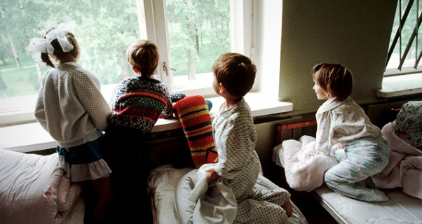
Условия

- требования, предъявляемые к усыновителям (ст. 127 СК)

- согласие на усыновление родителей ребенка (в тех случаях, когда оно требуется) или лиц, их заменяющих (ст. 129–131 СК)

- согласие на усыновление ребенка, если он достиг 10 - летнего возраста (ст. 132 СК)

- согласие на усыновление супруга усыновителя, если ребенок усыновляется одним из супругов (ст. 133 СК)

По закону усыновителями могут быть только совершеннолетние и дееспособные граждане обоего пола.

Усыновителями не могут быть

• граждане, признанные судом недееспособными (вследствие психического расстройства) или ограниченно дееспособными (вследствие злоупотребления алкоголем или наркотиками)

• граждане, лишенные по суду родительских прав или ограниченные в родительских правах

• бывшие опекуны (попечители), отстраненные от выполнения своих обязанностей вследствие ненадлежащего их осуществления

• бывшие усыновители при отмене судом усыновления по их вине

• граждане, страдающие заболеваниями, которые не позволяют им осуществлять воспитание ребенка, или опасными для самого ребенка

